Trifthorn 10./11.Sept. 2016

**Leitung:** Martin Hefti

**Teilnehmer**: Pascal Trolliet

Sandy Fäh

**Schreiberling**: Sandy Fäh

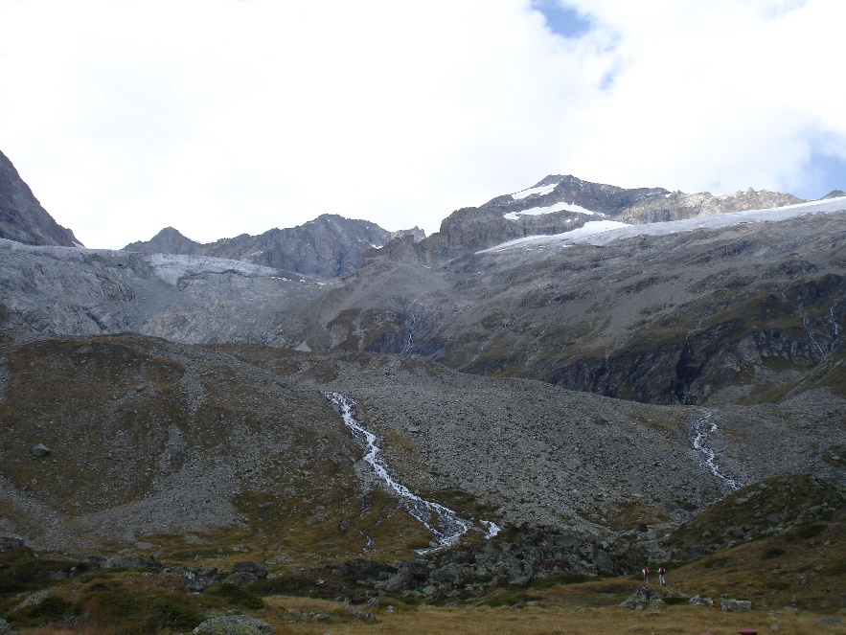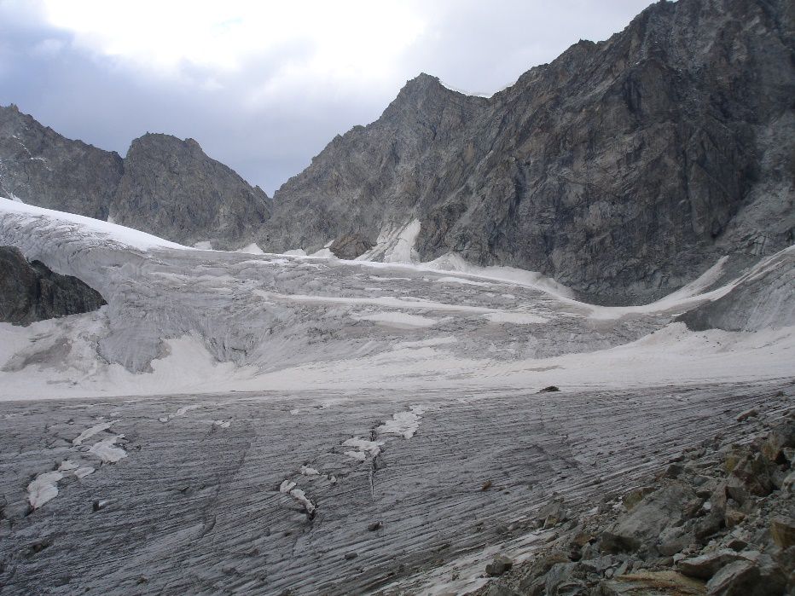In Visp auf dem Bahnhof traf ich mich mit Martin und Pascal. Zusammen gondelten wir mit dem Matterhornbähnli bis nach Zermatt. Bevor es an den Zustieg der 1600m höher gelegenen Rothornhütte ging, stärkten wir uns mit Sandwich und Käseschnitte in einem gemütlichen Gartenbeizchen. Um 17.00 Uhr erreichten wir die auf 3198m gelegene Hütte und gleich als erstes stach uns der Geruch von stark angebratenem Fleisch in die Nase. Das stellte sich später dann als feines Kotelette mit Ratatouille und Polenta-Znacht heraus.

Zustieg zur Rothornhütte

Triftgletscher mit Trifthorn

Etwas machte uns jedoch ein wenig Sorge: das Frühstück. Das gibt’s nur um 3.30 Uhr oder um 7.00 Uhr. Ein bisschen zu früh oder ein bisschen zu spät, je nach dem. Martin lies dann bei der Hüttenwartin seinen Charm spielen und siehe da: wir konnten «ausgeschlafen» um 5.15 Uhr, halt ohne Generatoren-Strom, aber bei romantischem Stirnlampenlicht frühstücken.

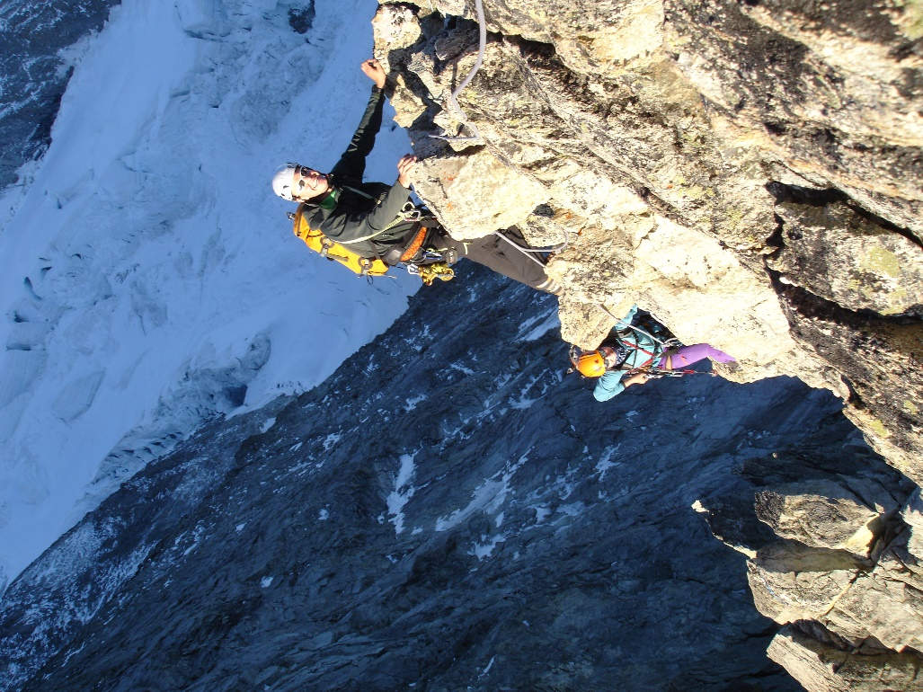Kurz vor 6 Uhr starteten wir und schon bald brach wieder ein prachts Sonn(en)tag an.

Zuerst überschritten wir den Triftgletscher bis zum Aufstieg zum Triftjoch. Hier kämpften wir uns über eine mehlig-sandige Geröllhalde, was etwas tricky war.

Vom Joch weg gab es Granitkletterei vom feinsten und nach gut einer Stunde standen wir auf dem Gipfel des 3728m hohen Trifthorn. Es herrschten beste Bedingungen für eine gemütliche Gipfelpause.

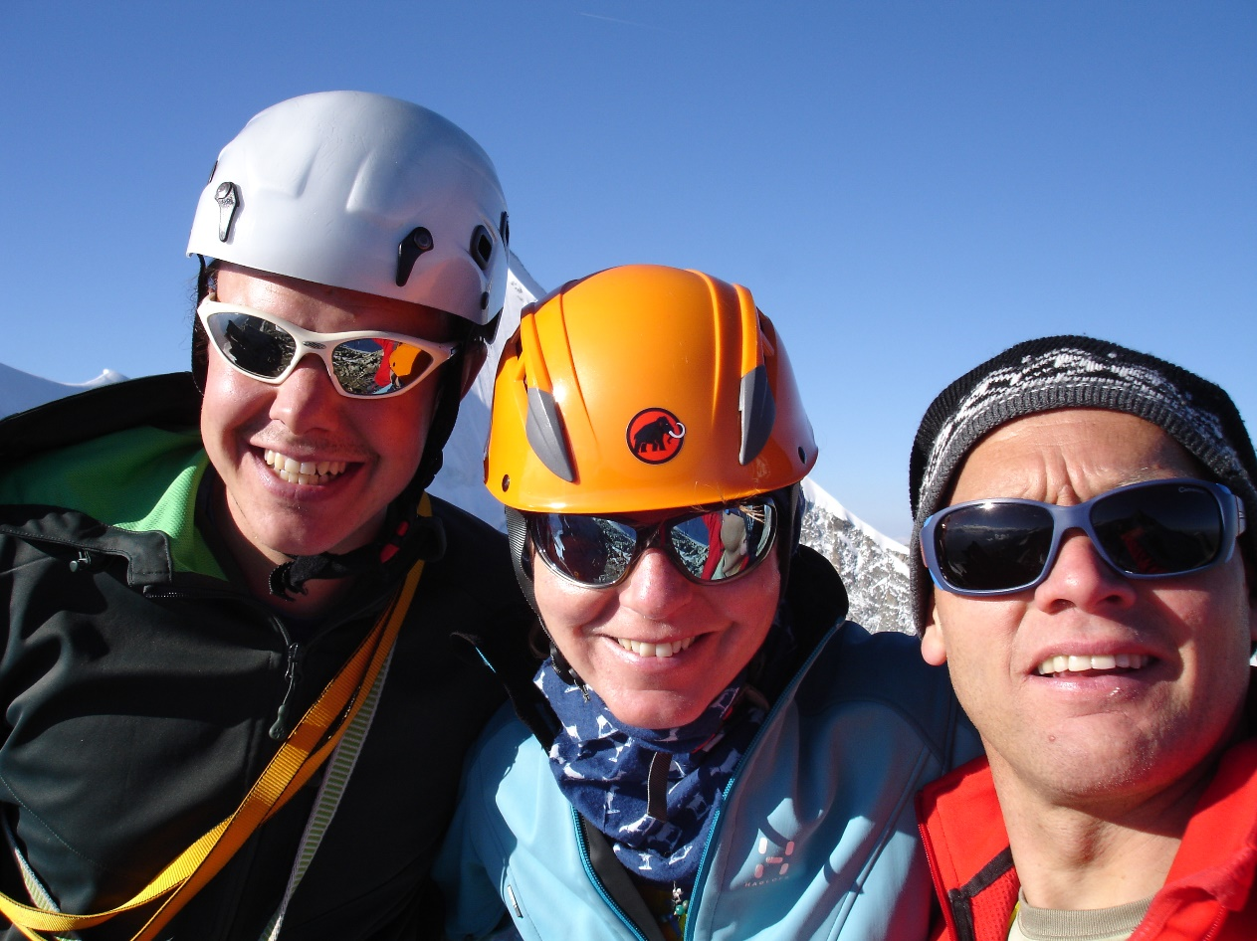

Gipfel-Selfie

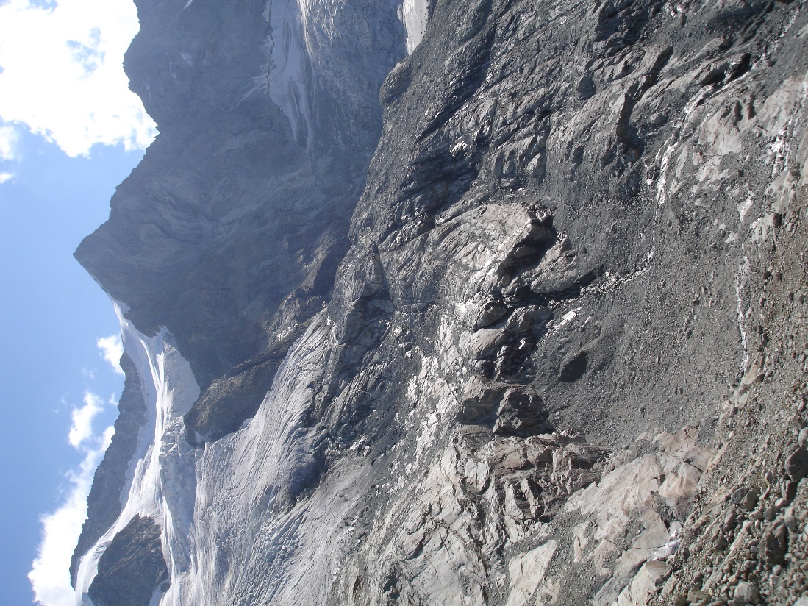Dann kam der Abstieg. Der 1.Teil war noch ganz ok. Kurz nach dem Gipfel standen wir bereits auf dem Glacier du Mountet, wo es gleich so steil runter ging, dass wir uns einmal sogar abseilen mussten. Danach folgte ein Gletscherspalten-Labyrint und schwup-diwup standen wir bei der Cabane du Mountet auf 2886m. Ach, nur noch 1200m runter bis Zinal. Was dann aber folgte war schon eine kleine Tortur. Der Weg ging immer mal wieder ein bisschen runter und wieder rauf. Über riesige Geröll-Blockfelder, zu einer Hängebrücke runter und auch wieder hinauf und das alles schön sonnig, heiss untermalt. Irgendwann, stunden später, erreichten wir doch noch Zinal.

Glacier du Mountet mit Trifthorn

Bus und Zug brachten uns zurück ins Saanenland und so ging eine tolle, aber anstrengende Tour zu ende.

Merci viel Mal Martin.